NOM : Date : …………………………………
Prénom : Classe de 6e ………………………..

GÉOGRAPHIE
Chapitre Ier
« De l’espace proche au monde. »
DEVOIR N°2
Devoir surveillé
Durée : une (1) heure
Ce devoir comporte deux (2) parties.

Première partie : Histoire (4 points).
Se repérer dans le temps |  | Compétence acquise En cours d’acquisition
Savoir noter des informations sur une frise chronologique |  | Compétence acquise En cours d’acquisition
-2 500
-1 000
-1 600
-2 000

Sur la frise, notez les informations suivantes :
① Sculpture de Mykérinos et deux déesses (-2 500)
② Le IIe millénaire (Coloriez en Bleu)
③ Homère compose l’Iliade (VIIIe siècle avant l’ère commune) (Coloriez en Rouge)
④ Périclès (Ve siècle avant l’ère commune) (Coloriez en Orange)
⑤ Bataille d’Alesia (-52)
⑥ La « Paix romaine » (Ier et IIe siècle de l’ère commune) (Encadrez en Vert)
⑦ Naissance de Jésus (an 0)
⑧ Chine des Hans (Du IIe siècle avant l’ère commune au IIe siècle après l’ère commune) (Coloriez en Vert)

Deuxième partie : Géographie (14 points).
Exercice A – Les océans et les continents. (6 points)
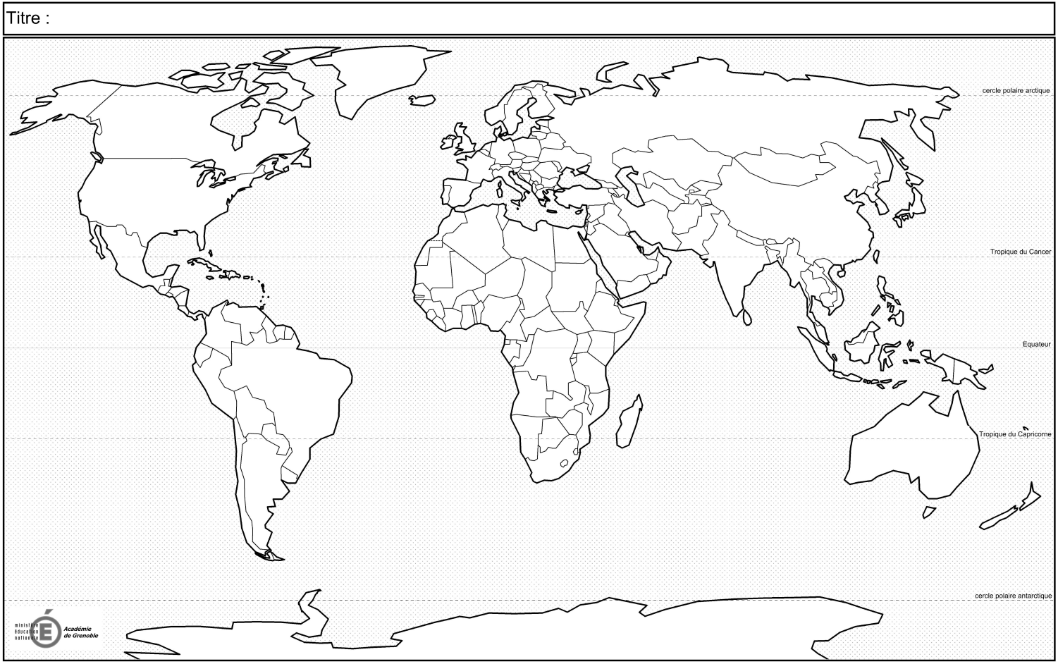
1/ Sur la carte, écrivez en bleu le nom des océans, 2/ Sur la carte, écrivez en rouge le nom des continents, 3/ Sur la carte, placez le méridien de Greenwich.
Exercice B – Les lignes imaginaires remarquables et les coordonnées d’un point. (5 points)
90°
45°
45°
0°
Sur la carte, notez
1/ Les deux tropiques (1 point)
2/ L’Équateur (0,5 point)
❺
❹
❸
3/ Le cercle polaire antarctique (0,5 point)
23°
Exercice C – Les lignes imaginaires remarquables. (6 points)
❷
❻
❶
23°

1. Sur la carte, notez : (2 points)
1/ Les tropiques (1 point)
2/ L’Équateur (0,5 point)
3/ Le cercle polaire antarctique (0,5 point)
2. Notez ci-dessous les coordonnées des points suivants : (3 points)
1/ Les coordonnées du point 1 : ………………………………………………………………………………………………………………………………
2/ Les coordonnées du point 2 : ………………………………………………………………………………………………………………………………
3/ Les coordonnées du point 3 : ………………………………………………………………………………………………………………………………
4/ Les coordonnées du point 4 : ………………………………………………………………………………………………………………………………
5/ Les coordonnées du point 5 : ………………………………………………………………………………………………………………………………
6/ Les coordonnées du point 6 : ………………………………………………………………………………………………………………………………
Exercice C – Notez des orientations et des directions. (1 point)
Complétez la rose des vents ci-dessous :
NORD
…………………………………………
…………………………………………

…………………………………………
…………………………………………

…………………………………………
…………………………………………

…………………………………………

Exercice D – Repérer les continents et les océans. (2 points)
Sur la carte, localisez :
1/ L’Océan Atlantique et 2/ Coloriez en vert le continent africain.
